东南大学就业信息网学生使用帮助说明

登录
学生登录本系统有两种方式：
- 按http://jy.seu.edu.cn/index.portal的网址直接进入东南大学就业信息网，在右上角输入个人用户名和密码登录（用户名及密码与登录个人校园信息门户所设置的用户名和密码相同）。

- 点击东南大学主页右侧“校园信息门户”，进入数字化校园信息门户登录界面，输入个人用户名和密码登录个人主页。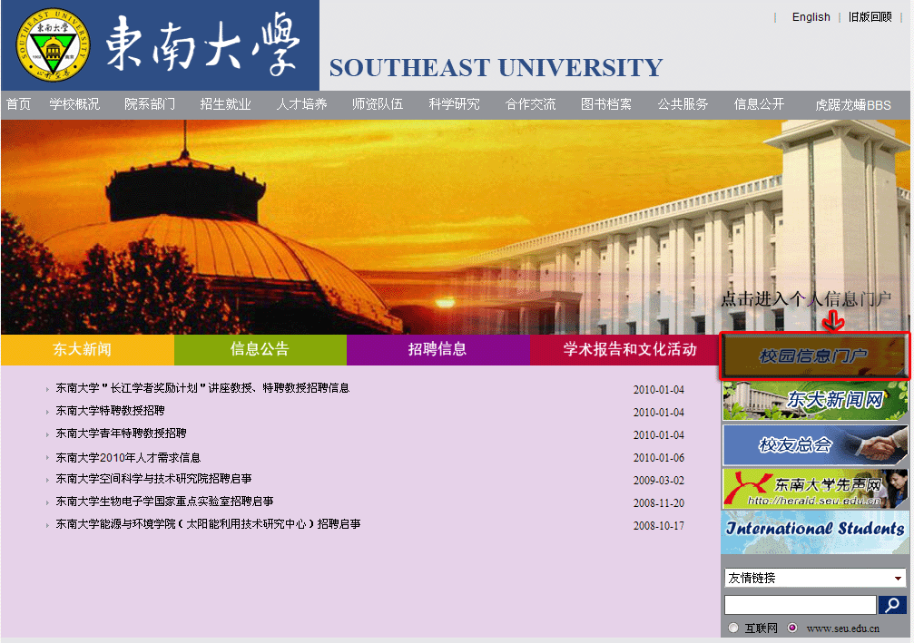

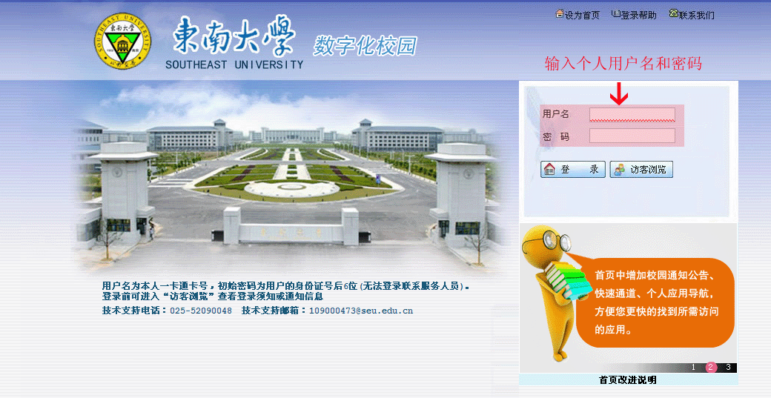、
登录个人校园信息门户后，点击右侧快速通道中的“就业”，即可顺利进入本系统。
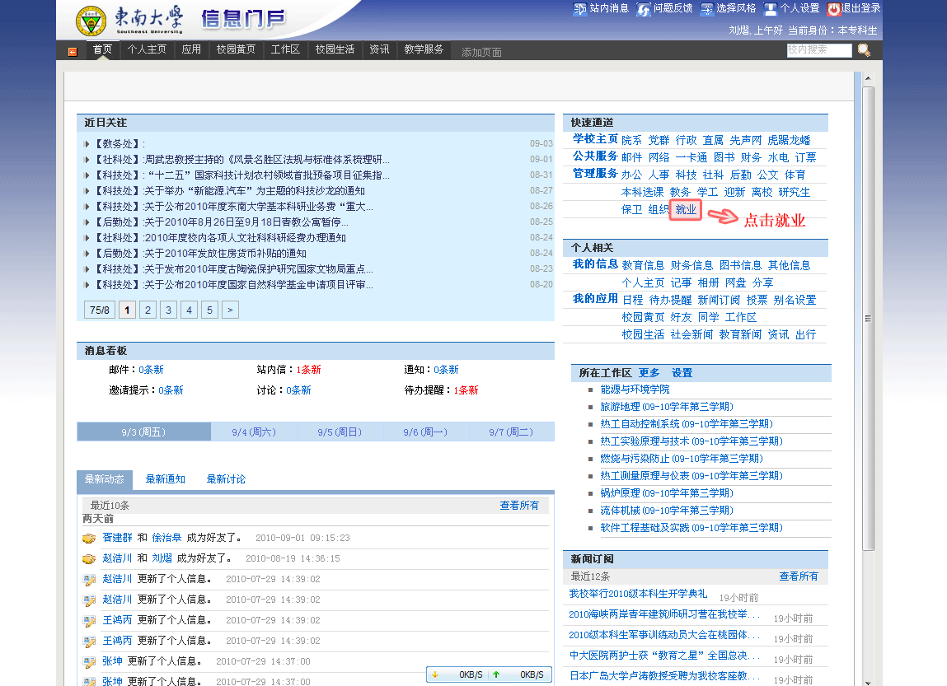

浏览相关内容说明
- 登录信息维护
学生进入就业信息网个人主页后，可点击上方工具栏中的“设置”进行登录信息的修改，同时可以查看站内消息、进行风格选择。
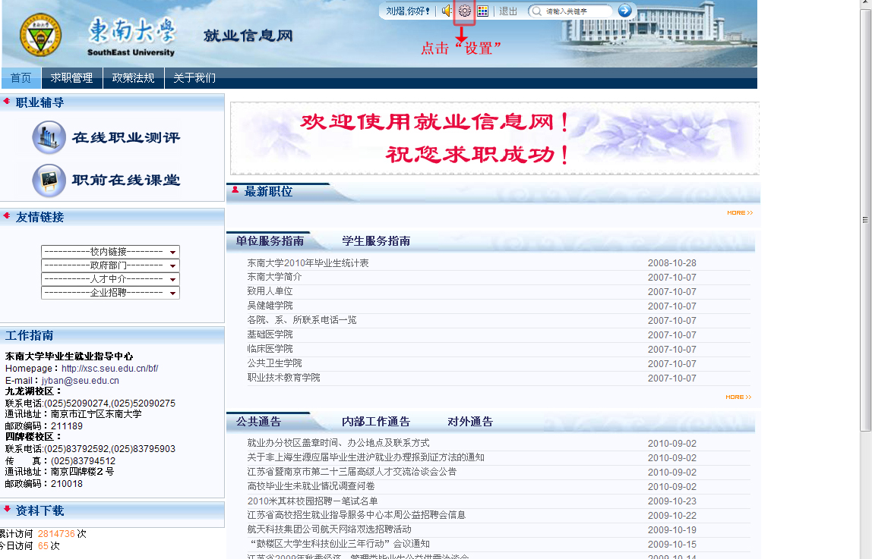
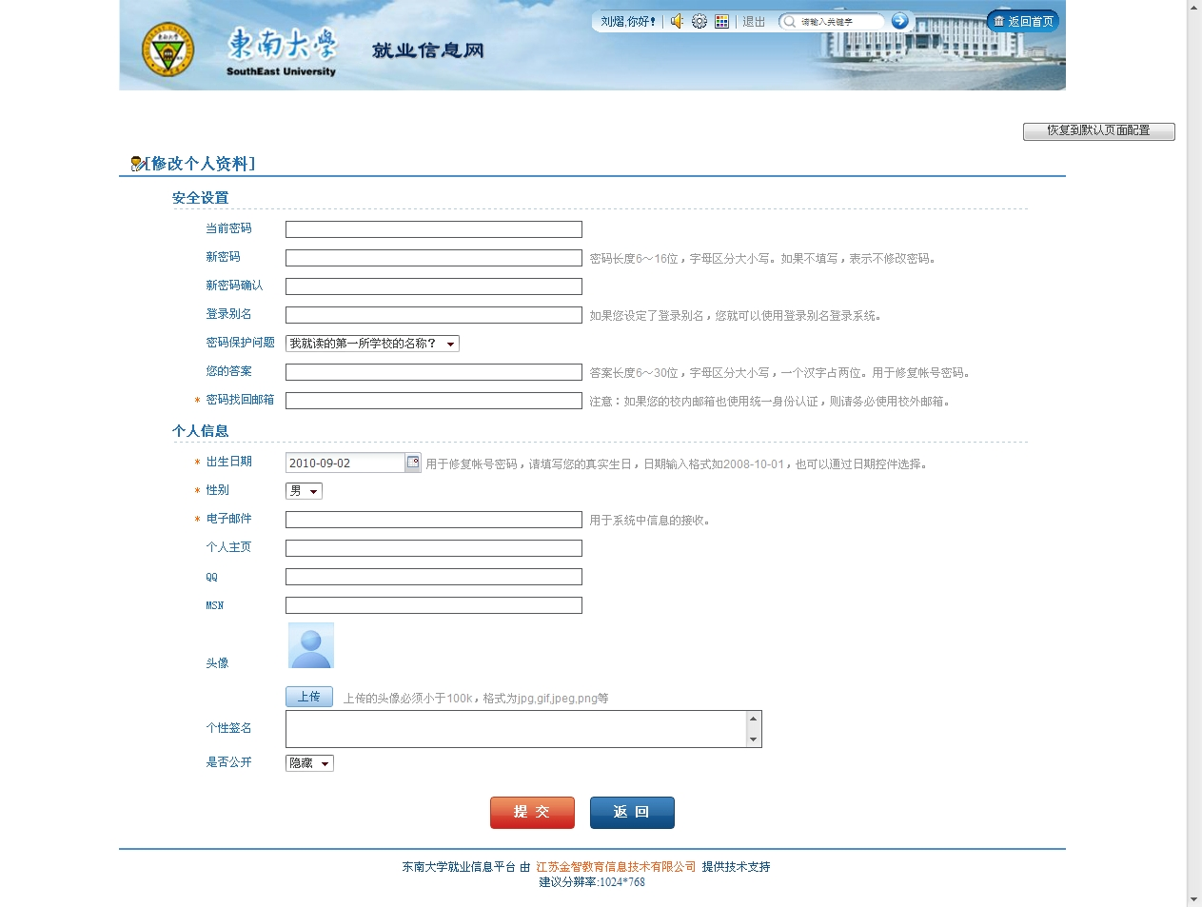
- 基本信息维护
登录个人主页后，选择“学生信息维护”一栏，录入、核对基本信息，制作简历，并待院系审核通过。

